在河南省名师工作室、郑州市计算机网络工作室的引领下，建立校级计算机网络工作室，积极优化物联网方向教师队伍，结构日趋合理完善， 其中“双师型”“一体化”专任专业课教师24人，企业特聘专家1名，高级职称12人，中级职称2人，初级职称1人，研究生学历6人，河南省技术能手1人，省市级学术技术带头人3人，省级技能工作室主持人2人，市级技能工作室主持人1人。此外，在省级教学能力大赛中获得一等奖1人，省级公开课获一等奖多人，90%的成员具有辅导学生取得国、省、市级相关技能竞赛奖项的资历。

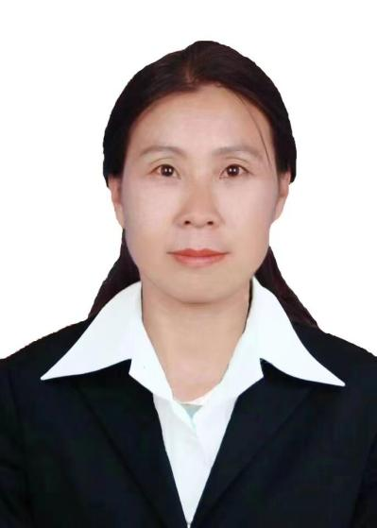

李喜英，女，1973年生，郑州大学计算机软件专业学士学位，哈尔滨工业大学通讯工程硕士，在我校从事计算机网络专业教学和系部工作、工作室教学研工作管理；从教二十八年，正高级讲师，教学和专业技能竞赛辅导经验丰富，教科研成果丰硕，并在学校青年教师培养工作中起到骨干作用；曾荣获河南省模范教师、郑州市优秀教师、郑州市中小学师德先进个人、郑州市学术技术带头人、全国职业院校技能大赛优秀辅导教师、河南省职业院校技能竞赛辅导教师等荣誉称号。
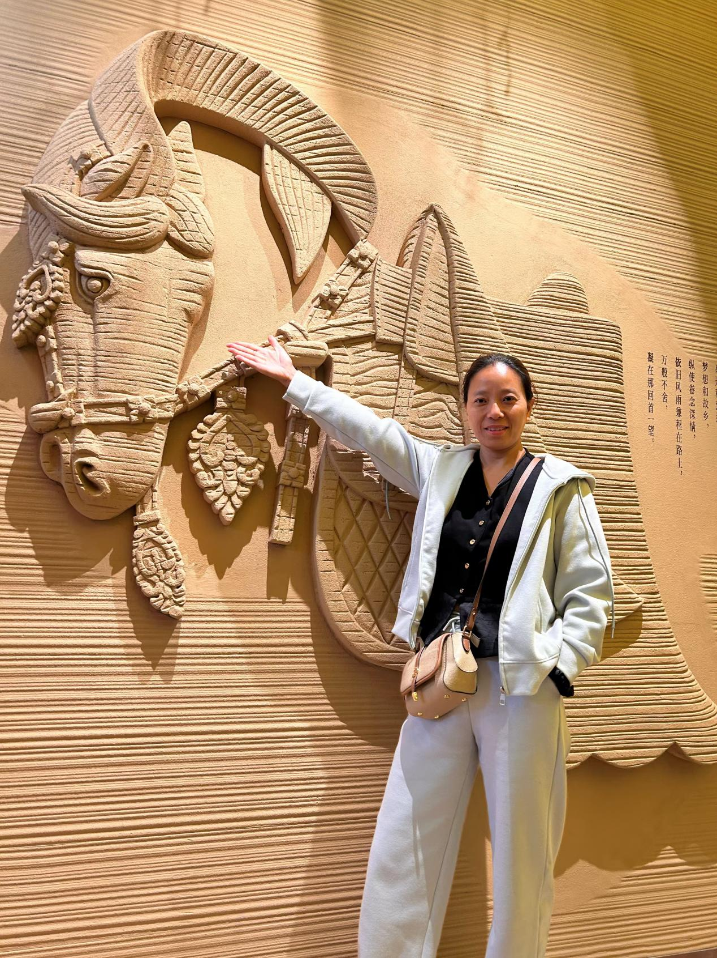
李静，高级讲师，在20多年的计算机专业教学工作中，爱岗敬业，勤于律己，热爱学生。在专注教学的同时，不断总结经验，积极学习教育教学方法，提高教学技能，积极参加信息化教学大赛和说课比赛，并取得良好成绩。多次辅导学生获省市技能大赛和素质类大赛一等奖。

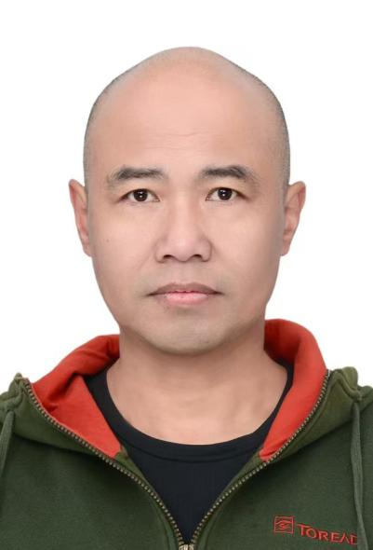

闫战伟，大学本科，高级讲师，FLUKE认证工程师。从事计算机网络专业教学二十余年，郑州市师德标兵，郑州市网络技能工作室成员，技能竞赛优秀辅导教师。从教多年来一直致力于一线教学，有着丰富的教学技能，长期从事技能竞赛和技能证书考试辅导工作。一直致力于本校网络技术专业的发展和年轻教师的培养。

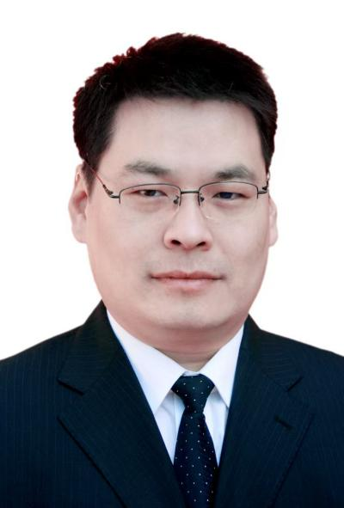
赵建伟， 1997年毕业于空军第一航空学院，1996年入党，1997年郑州市电子信息工程学校从事教学工作至今。2010年任学校第三党支部书记，2016年任学校第二党支部书记。2021年评为高级讲师，参加工作26年来一直忠于党的教育事业，立德树人，关爱学生，履行教书育人职责，模范遵守法律法规，爱岗敬业。在专业课教学、技能竞赛和班级管理和党支部工作中成绩突出。
赵建伟同志参加工作以来，一直努力学习，勤奋工作。工作以来一直担任计算机专业课教学工作，超额完成教学任务，年课时量300学时以上。在教学工作中注意总结经验，在CN刊物发表论文9篇，参与编写教材一部，在我校专业课教学中使用。辅导学生参加技能大赛，获得市级一等奖四次 省级二等奖一次省三等奖一次，国赛三等奖一次，参与省级重点课题一项，获得市级优秀课题将一项。

冯淑婷老师，信息技术系副高级讲师，1996年毕业于郑州大学计算机系计算机软件专业，毕业后即分配到郑州市电子信息工程学校任教，至今已28年。28年以来，一直在信息技术系从事一线教学工作，工作兢兢业业，任劳任怨，工作受到学生和同事的认可。教学之余还积极参与系部的竞赛辅导工作，多次获得国家级、省市级优秀辅导教师。本人也多次获得公开课一等奖，教学能力竞赛一等奖，教育科研先进个人等多项荣誉。发表论文近十篇，参与编写著作及教材四本。
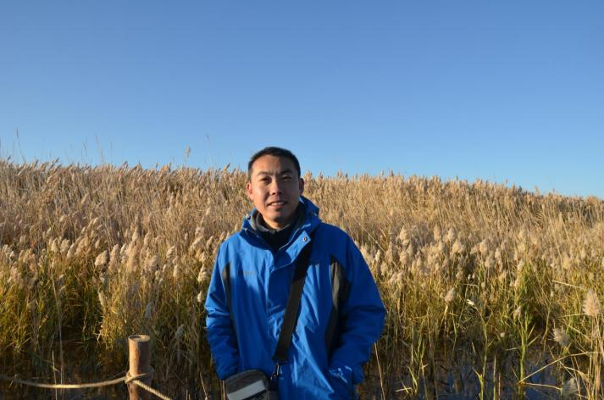
吴轲，毕业于河南师范大学计算数学及其应用软件专业，本科学历，理学学士学位，北京交通大学工程在职研究生，硕士学位。中等职业学校计算机专业高级讲师职称，并获得网络设备调试员(国家二级、技师)、计算机系统操作工(高级工)等多个专业资格证书。1995 年大学毕业后进入郑州市电子信息工程学校任教，从教以来，在 CN 刊物上公开发表专业论文十余篇，参编计算机专业教材四本，参与或主持多项省市级课题。在教学活动中获得郑州市优质课-等奖，河南省中等职业学校教师教学设计和说课大赛一等奖，郑州市优秀青年志愿者等光荣称号。多次辅导学生参加省市技能大赛，两次获得河南省优秀辅导教师，两次获得郑州市优秀辅导教师。
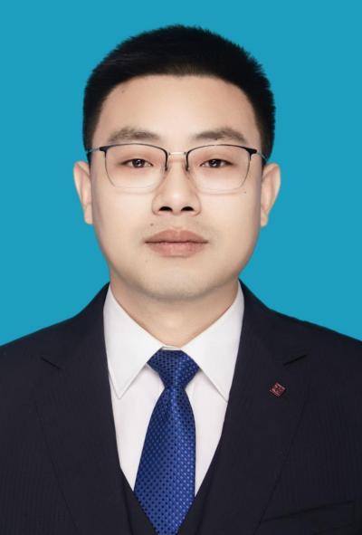
孙昌会，男，2010年7月毕业于西安工业大学信息对抗技术专业，本科学历，工学学士学位，2010年9月任我校计算机网络专业教学工作至今，任教课程有计算机网络技术、计算机组装与维护、综合布线技术、C语言、Visual Studio程序语言，讲师，河南省骨干教师，全国职业院校技能竞赛（中职组）优秀辅导教师。

许萌，中共党员，讲师，毕业于郑州大学计算机科学与技术专业，本科学历。工作以来，一直从事计算机专业的教学工作。曾荣获河南省优质课二等奖、郑州市优质课一等奖，并辅导学生获河南省技能竞赛《网络装调》项目一等奖，郑州市技能竞赛《Python程序设计》项目一等奖。
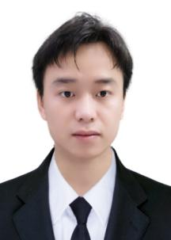
来卫航老师本科学历，2016-2020年在中原工学院就读通信工程专业 获校级“文明个人”，校级优质课二等奖2项、校级优质课一等奖1项、市级公开课二等奖1项。网络搭建及应用市级三等奖、物联网技术应用与维护优秀辅导教师省级二等奖、产品数字化设计与开发优秀辅导教师省级一等奖。


马一鸣老师通信工程专业本科学历，2020年7月入职至今，荣获郑州市公开课二等奖1项、校级公开课一等奖1项、校级公开课二等奖2项。河南省网络装调与运维教师组二等奖1项、郑州市网络搭建及应用教师组二等奖1项、河南省网络装调与运维一等奖辅导教师、河南省网络装调与运维二等奖辅导教师、郑州市网络搭建与运维三等奖辅导教师等。
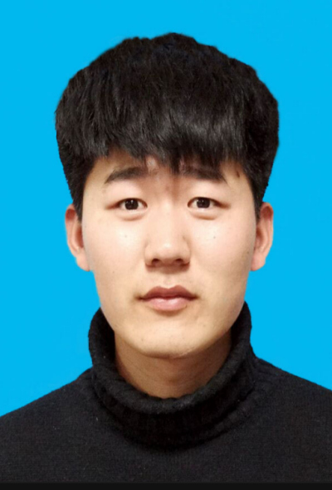
赵国宁，中共党员，2022年6月毕业于海南大学软件工程专业，硕士研究生学位，工作以来任教课程有计算机网络技术、网络设备安装与调试、数据库安全等计算机相关课程。工作期间辅导学生郑州市技能竞赛《Python程序设计》项目一等奖。
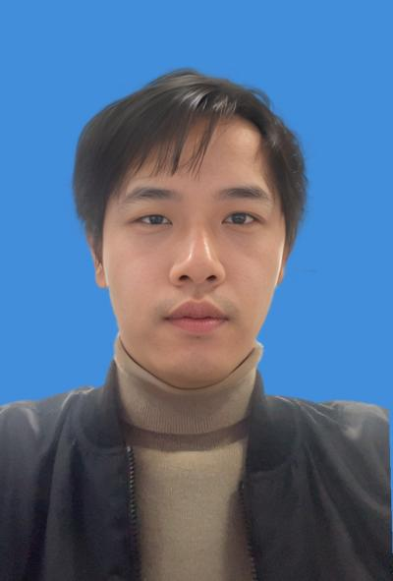
连华森，毕业于太原理工大学电子信息工程专业，本科学历，工作以来，一直从事计算机专业相关科目的教学工作，并挂职参加招生就业办行政工作。工作期间辅导学生获得郑州市素质类竞赛《电子表格数据处理》赛项市级一等奖。

